El picador de piedra

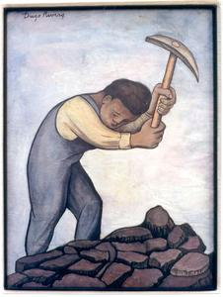
Cuenta la leyenda que un humilde picador de piedras vivía resignado en su pobreza, aunque siempre anhelaba convertirse en un hombre poderoso. Un buen día expreso en voz alta su deseo y cuál fue su sorpresa cuando vio que este se había hecho realidad: se había convertido en un rico mercader.
Esto le hizo muy feliz hasta el día que conoció a un hombre aún mas poderoso y rico que el.
Entonces pidió de nuevo ser así y su deseo le fue concedido. Al poco tiempo se cercioró de que debido a su condición se había creado muchos enemigos y sintió miedo.
Cuando vio como un feroz samurai resolvía las divergencias con sus enemigos, pensó que el manejo magistral de un arte de combate le garantizaría la paz y la indestructibilidad. Así que quiso convertirse en un respetado samurai y así fue.
Sin embargo, aún siendo un temido guerrero, sus enemigos habían aumentado en número y peligrosidad.
Un día se sorprendió mirando el sol desde la seguridad de su ventana y pensó:"él si que es superior, ya que nadie puede hacerle daño y siempre está por encima de las cosas ¡Quiero ser el sol!"
Cuando logró su propósito, tuvo la mala suerte de que una nube se interpuso en su camino entorpeciendo su visión y pensó que la nube era realmente poderosa y así era como realmente le gustará ser.
Así, se convirtió en una nube, pero al ver cómo el viento le arrastraba con su fuerza, la desilusión fue insoportable. Entonces decidió que quería ser viento. Cuando fue viento, observó que aunque soplaba con gran fuerza a una roca, ésta no se movía y pensó:¡ella sí que es realmente fuerte. ¡quiero ser una roca!
Al convertirse en una roca se sintió invencible porque creía que no existía nada más fuerte que él en todo el mundo.
Pero cuál fue su sorpresa al ver que apareció un picador de piedra que tallaba la roca y empezaba a darle la forma que quería pese a su contraria voluntad.
Esto le hizo reflexionar y le llevo a pensar que, en definitiva, su condición no era tan mala y que deseaba de nuevo volver a ser ¡PICADOR DE PIEDRAS!.
Cuento de :Marc Boillat

